IZVJEŠĆE O RADU I OSTVARIVANJU ŠKOLSKOG KURIKULUMA ZA ŠKOLSKU GODINU 2015./2016. –PRVO OBRAZOVNO RAZDOBLJE
PO MALO TROJSTVO
POZDRAV JESENI | 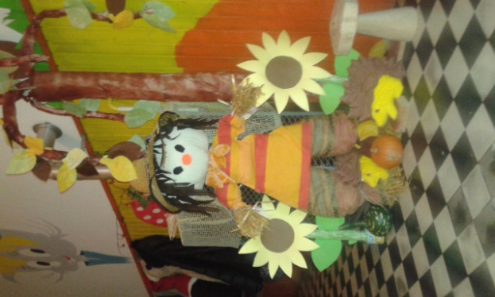
DJEČJI TJEDAN | 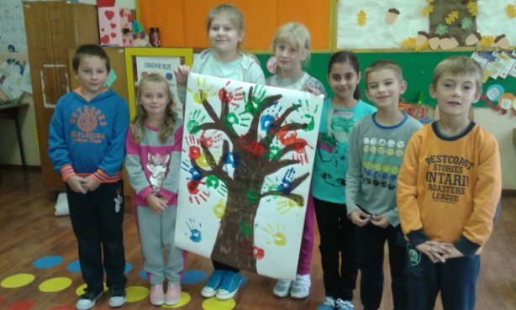  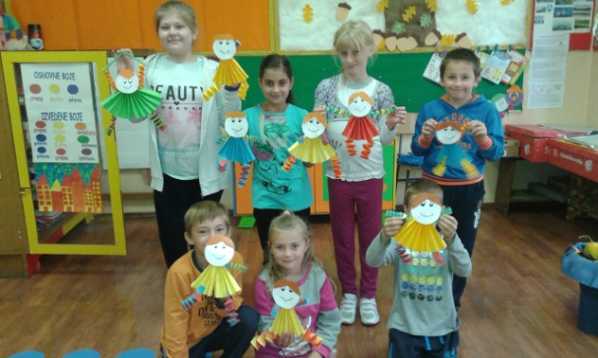  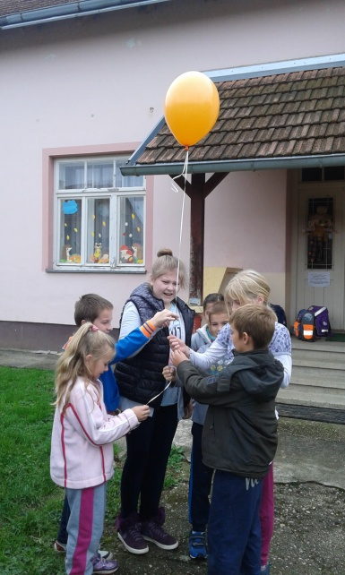
SVJETSKI DAN ŽIVOTINJA
DANI KRUHA I ZAHVALNOSTI ZA PLODOVE ZEMLJE | 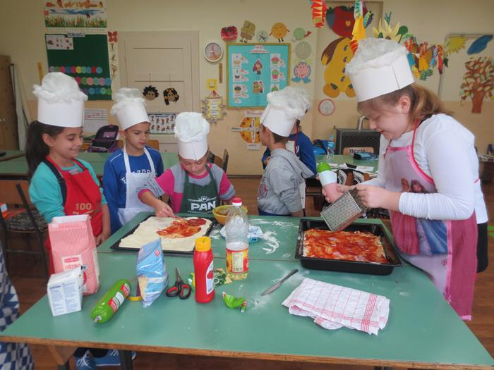  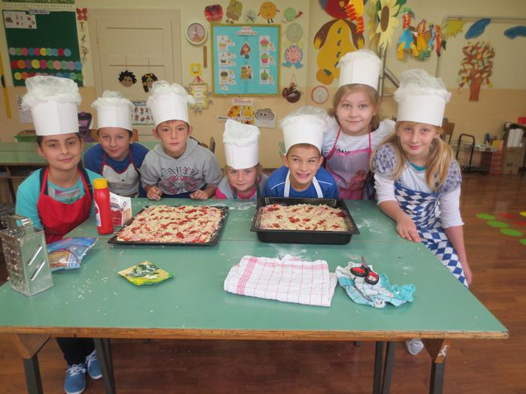
DANI JABUKA | 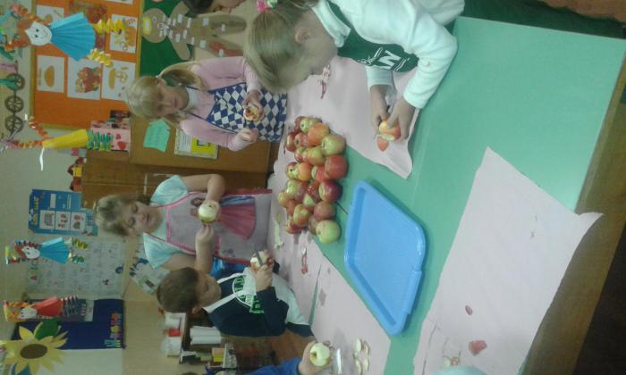
SVJETSKI DAN ŠTEDNJE | 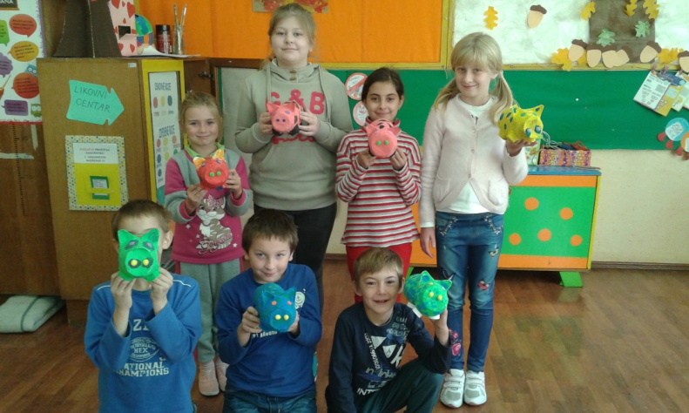
DAN SJEĆANJA NA VUKOVAR
POSJET KAZALIŠTU „ŽAR PTICA“-gledanje predstave „HRABRICA“ | 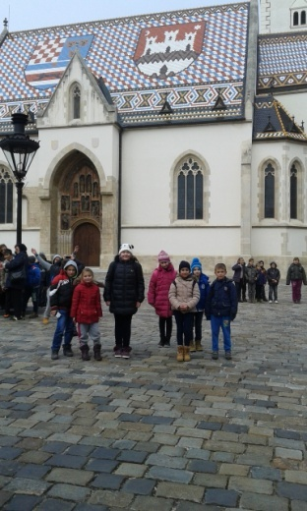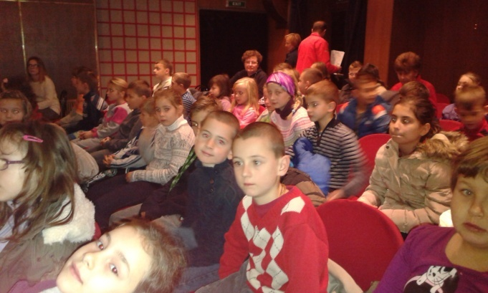
POSJET ŠKOLSKOJ KNJIŽNICI | 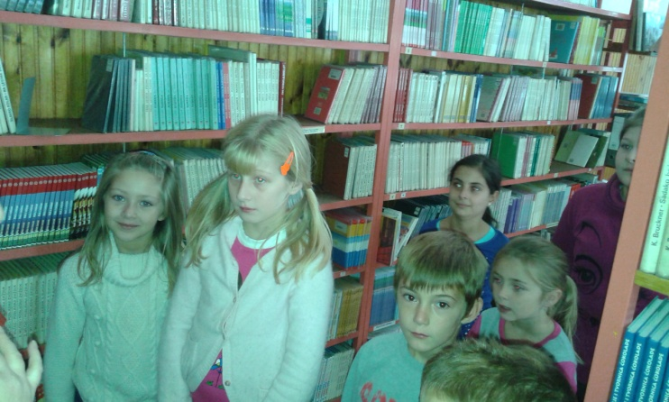  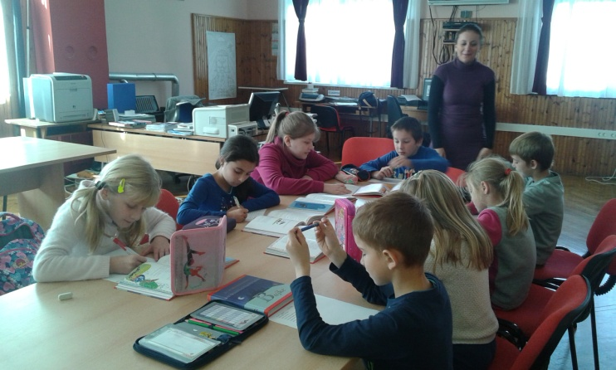
BOŽIĆNA RADIONICA I KIĆENJE BORA | 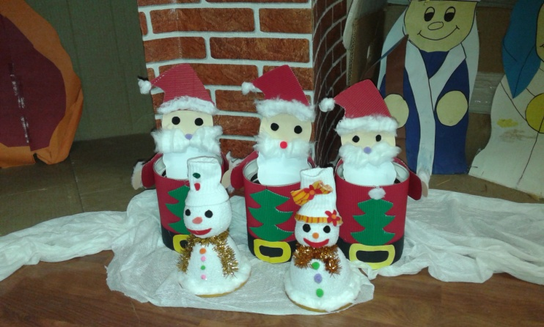  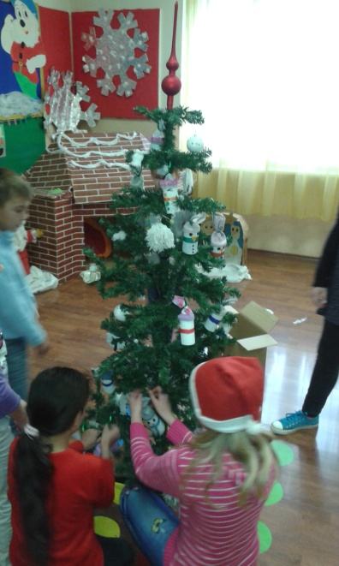
SVETI NIKOLA U NAŠEM RAZREDU | 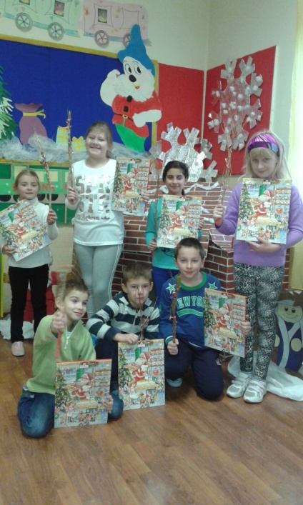
PRIREDBA POVODOM SVETOG NIKOLE – Veliko Trojstvo | 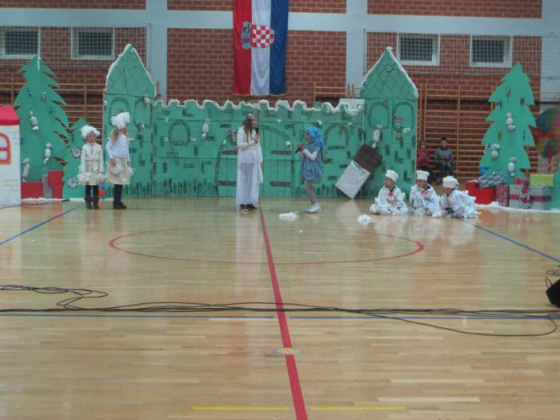
BOŽIĆNA PRIREDBA –Veliko Trojstvo | 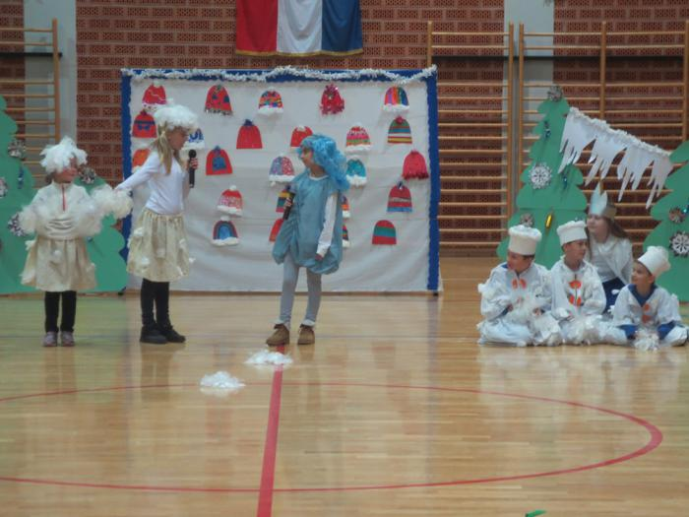
BOŽIĆNA PRIREDBA-Malo Trojstvo | 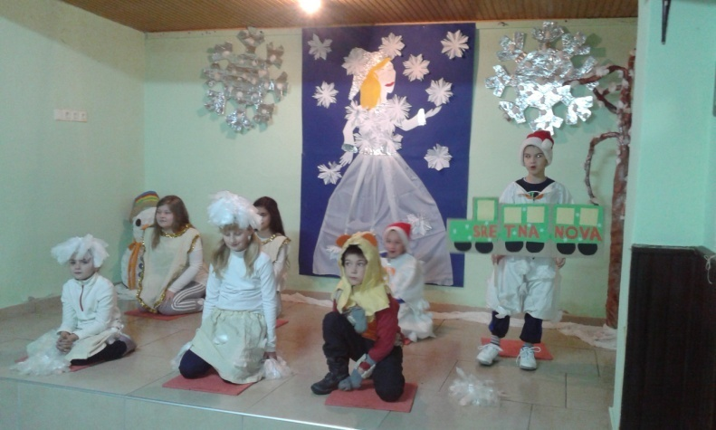
POZDRAV ZIMI
MASKENBAL U VELIKOM TROJSTVU | 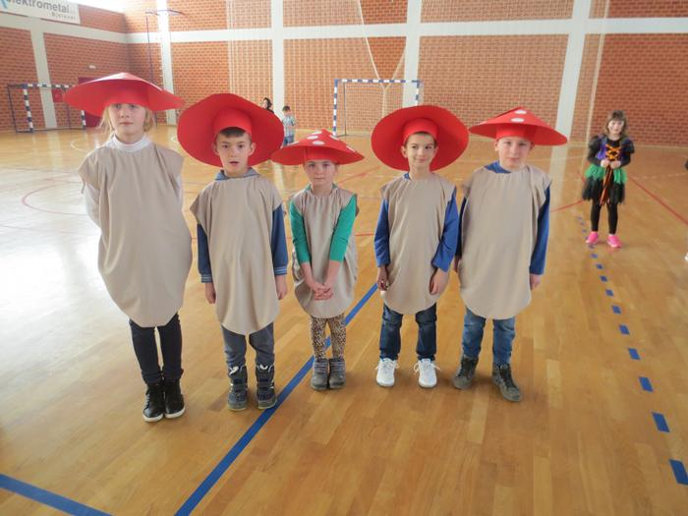
VALENTINOVO | 